1.Соедини предметы с буквами, на которые заканчиваются их названия. 2. Найди и раскрась большую букву «Ы».

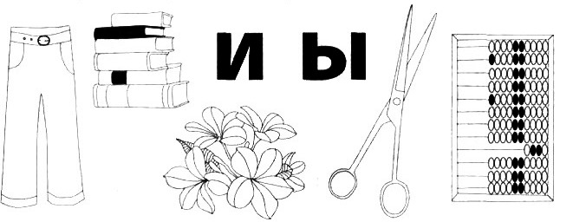 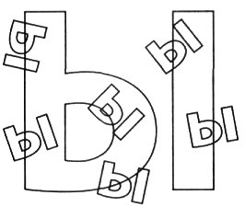

3. Определи место звука [Ы] в словах и раскрась нужную 4. Распредели предметы по буквам в их названии (И, Ы)

клеточку красным цветом. С буквой И обведи красным карандашом, с буквой Ы – синим.

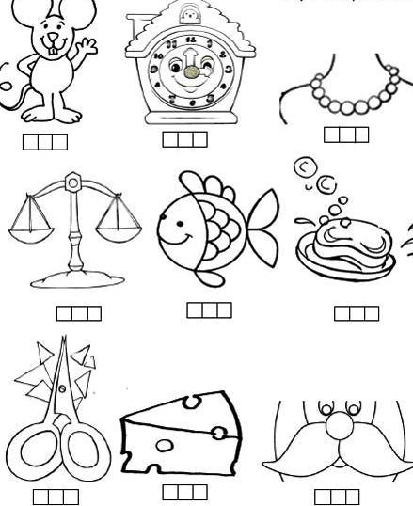 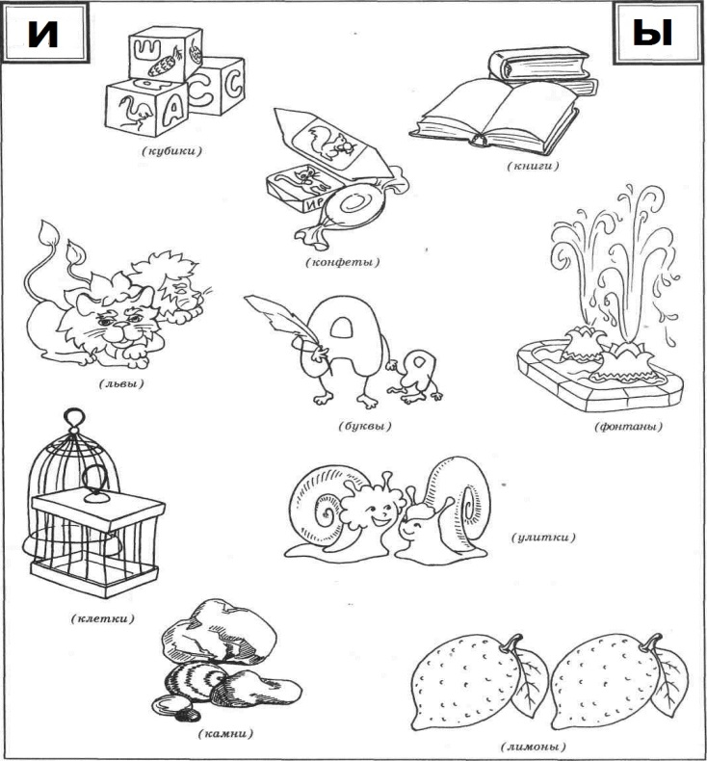

5.Напиши в кружках буквы, которые превращают слова во множественное число. 6. Собери слово из букв в шарах.

Соедини слова с подходящей картинкой. запиши буквы в клеточки.

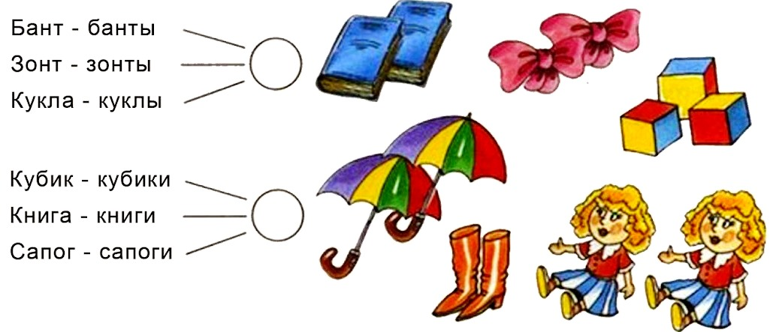 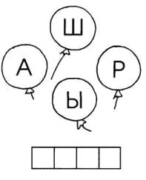

7. Найди и обведи в кружок красным карандашом правильные буквы «Ы»

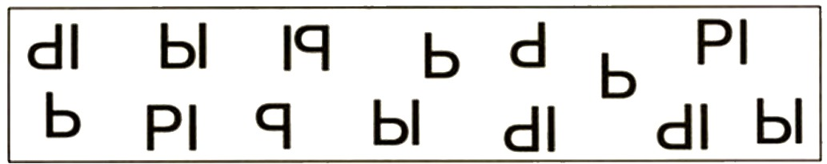

8. Измерь длину предметов при помощи чашек. 9. Раскрась красным цветом шарики, на которых при

Запиши в клетках количество чашек, соответствующее длине. сложении чисел получится 6, а зелёным - 5

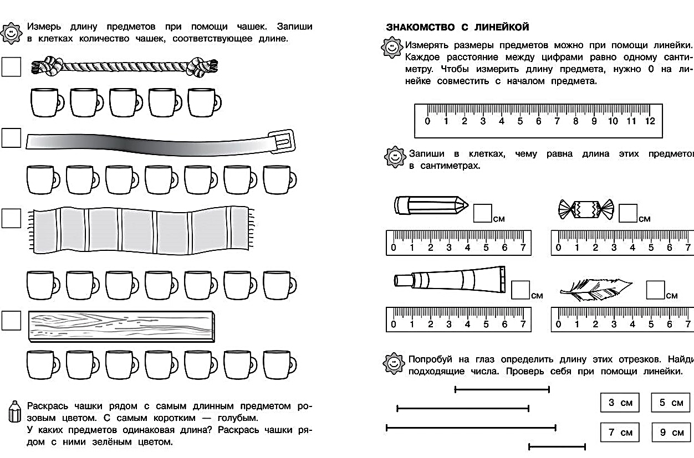 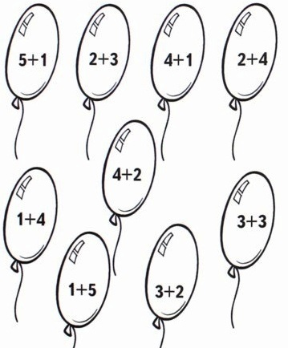

10. Расставь знаки и числа так, чтобы равенства были верными. 11. Раскрась ремни так, чтобы коричневый ремень

был длиннее синего, но короче красного.

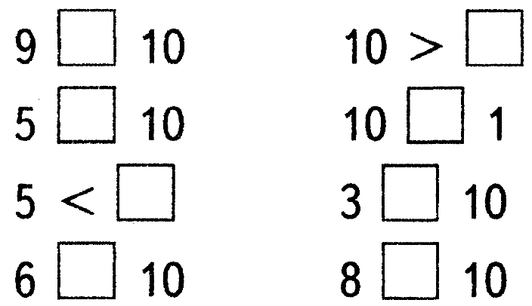 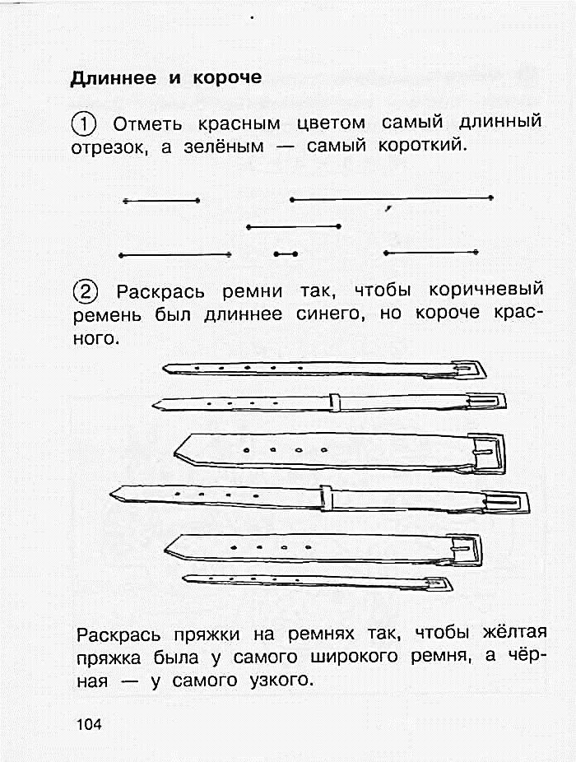

12. Увеличь или уменьши на заданное число и запиши ответ. 13. Помоги встретиться медведям, идти можно

только по правильно написанной цифре 6.

